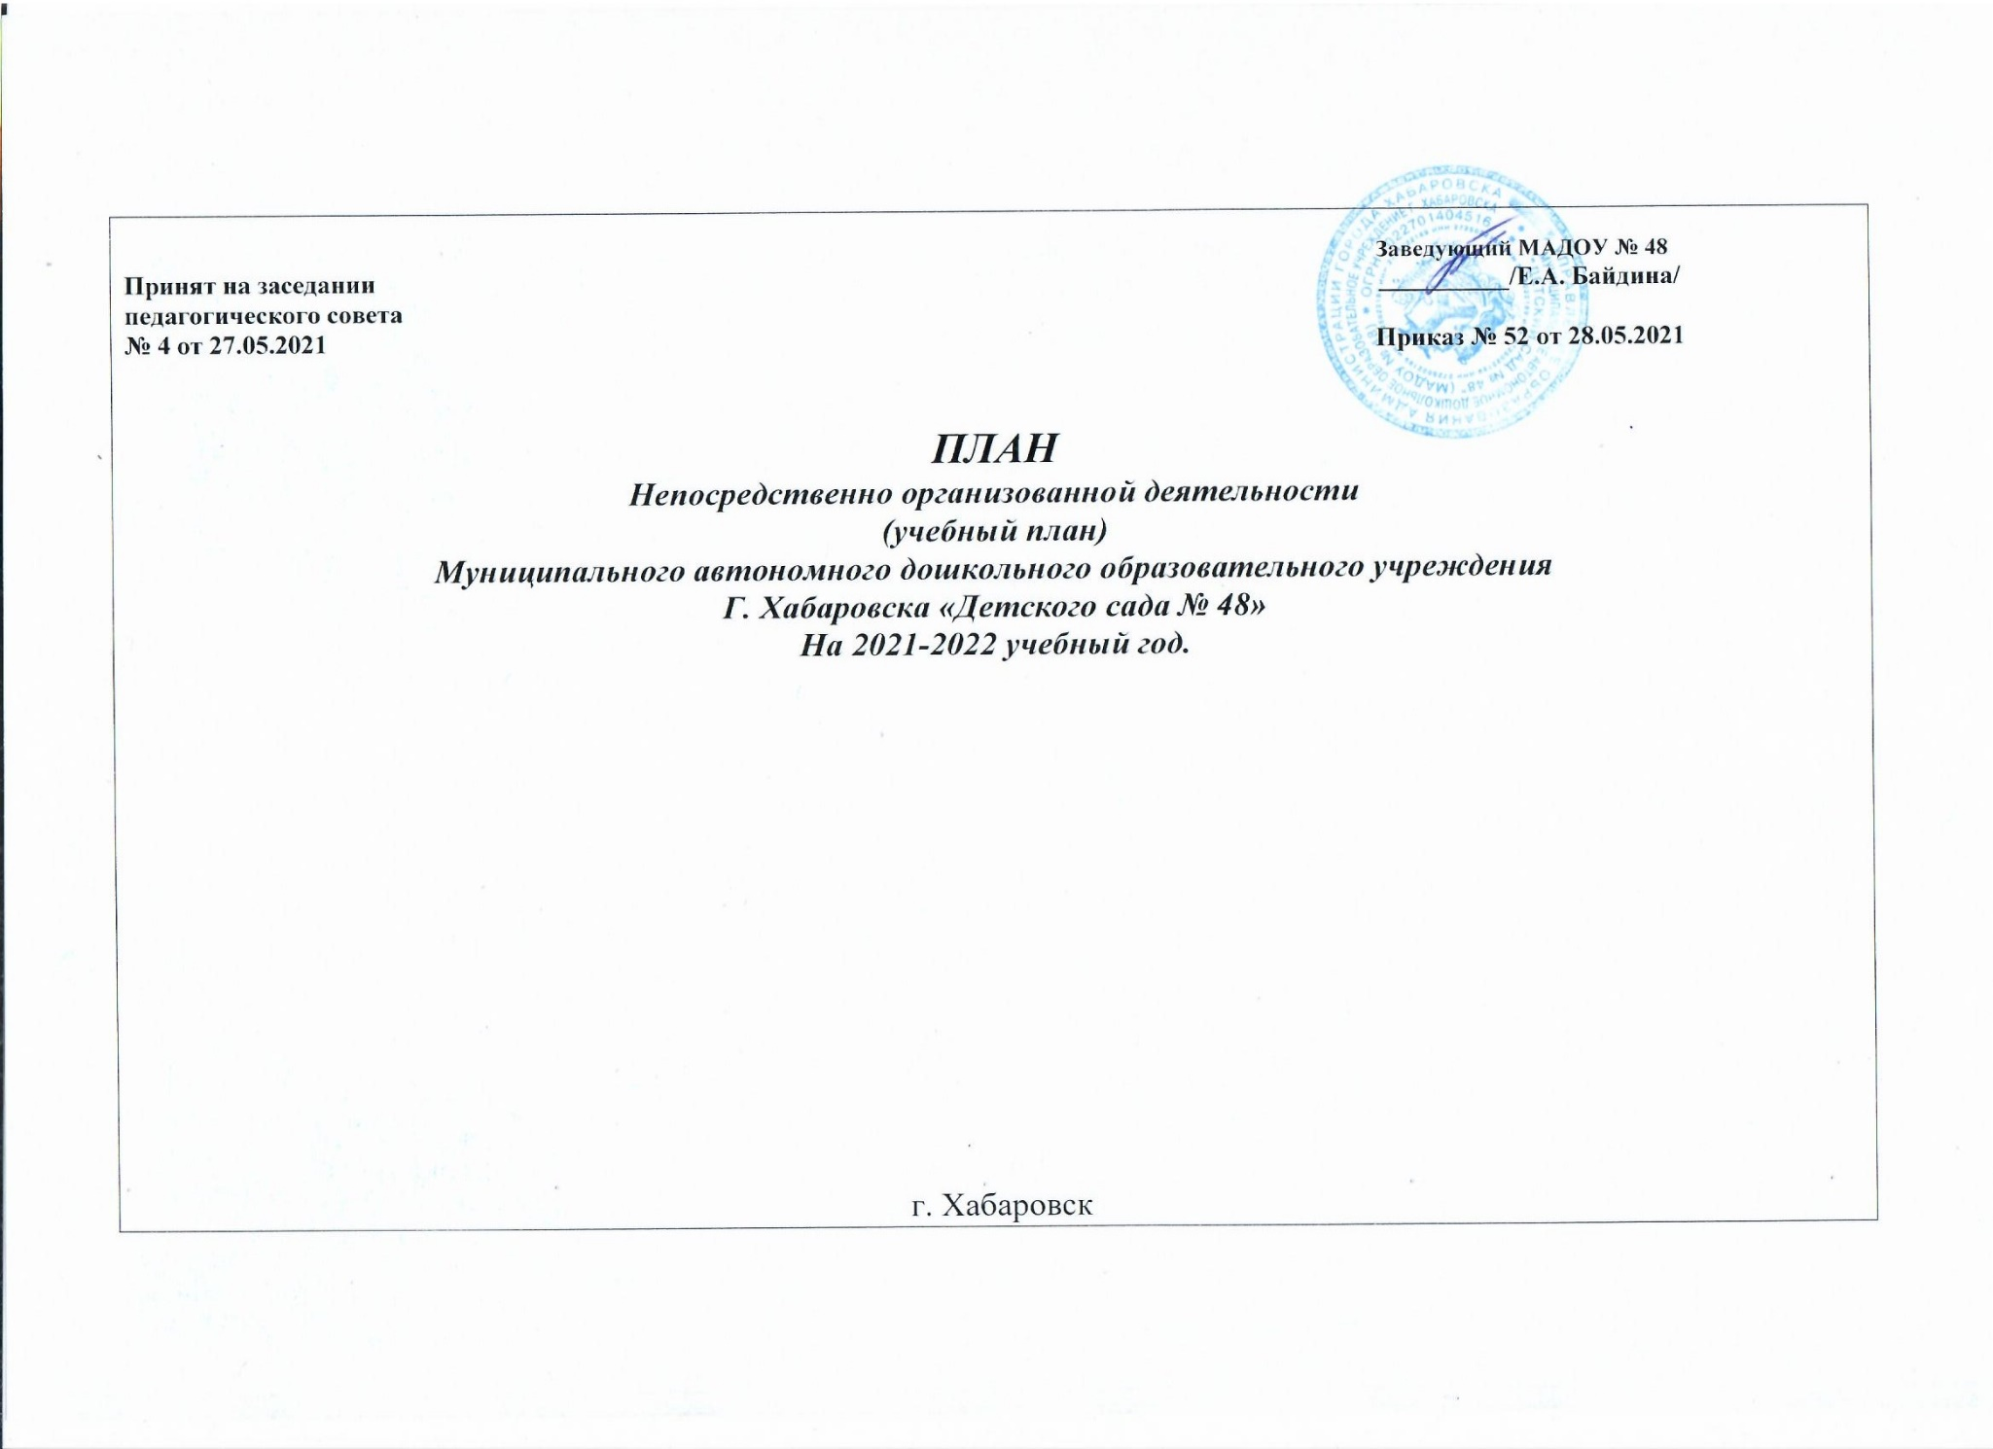Пояснительная записка
к учебному плану МАДОУ г. Хабаровска «Детский сад №48»
на 2021-2022 учебный год,

Учебный план МАДОУ г. Хабаровска «Детский сад №48», реализующего основную общеобразовательную программу дошкольного образования, на основе содержания примерной программы воспитания, обучения детей дошкольного возраста: «От рождения до школы» под ред. Н.Е. Вераксы, Т.С. Комаровой, М.А. Васильевой. Приоритетным направлением деятельности ДОУ является физическое воспитание и формирование культуры здоровья. Учебный план построен в соответствии:
- Федеральным законом Российской Федерации от 29.12.2012 г. № 273-ФЗ «Об образовании в Российской Федерации»;
- Федеральным законом Российской Федерации от 27.12.2019 г. № 515-ФЗ «О внесении изменений в статьи 67 и 98 Федерального закона «Об образовании в Российской Федерации» в части формирования и ведения информационных систем доступности дошкольного образования»;
- Федеральным законом Российской Федерации от 31.07.20 г. № 304-ФЗ «О внесении изменений в Федеральный закон «Об образовании в Российской Федерации» по вопросам воспитания обучающихся»;
- Приказом Министерства образования и науки Российской Федерации от 17 октября 2013 г. № 1155 г. Москва «Об утверждении федерального государственного образовательного стандарта дошкольного образования»;
- Приказом Министерства образования и науки Российской Федерации от 28.02.2014 г. № 08-249 «Комментарии к ФГОС дошкольного образования»;
- Распоряжением Правительства Российской Федерации от 29 мая 2015 г. № 996-р «Стратегия развития воспитания в Российской Федерации на период до 2025 года»;
- Приказом Министерства образования и науки Российской Федерации от 30 августа 2013 г. № 1014 г. Москва «Об утверждении Порядка организации и осуществления образовательной деятельности по основным общеобразовательным программам – образовательным программам дошкольного образования»;
- Приказом Министерства просвещения Российской Федерации от 21.01.2019 г. № 32 «О внесении изменений в Порядок организации и осуществления образовательной деятельности по основным общеобразовательным программам – образовательным программам дошкольного образования»;
- Приказом Министерства просвещения Российской Федерации от 31.07.2020 г. № 373 «Об утверждении Порядка организации и осуществления образовательной деятельности по основным общеобразовательным программам – образовательным программам дошкольного образования»;
- Приказом Минпросвещения России от 09.11.2018 г. № 196 «Об утверждении Порядка организации и осуществления образовательной деятельности по дополнительным общеобразовательным программам», зарегистрированного в Минюсте России 29.11.2018 г. № 52831;
- Письмом Департамента государственной политики в сфере общего образования Министерства образования и науки РФ ОТ 05.08.2013 г. № 08-1049 «Об организации различных форм присмотра и ухода за детьми с целью реализации права на доступное дошкольное образование»;
- Приказом Министерства просвещения РФ от 15 мая 2020 г. № 236 «Об утверждении Порядка приёма на обучение по образовательным программам дошкольного образования»;

- Положением о лицензировании образовательной деятельности, утвержденным постановлением Правительства Российской Федерации от 28.10.2013 №966 (ред. от 03.12.2015);
- Постановлением Главного государственного санитарного врача Российской Федерации от 15 мая 2013 г. №26 г. Москва «Об утверждении СанПин 2.4.1.3049-13 «Санитарно-эпидемиологические требования к устройству, содержанию и организации режима работы дошкольных образовательных организаций»;
- Постановлением Главного государственного санитарного врача Российской Федерации от 30.062020 г. № 16 «Об утверждении санитарно-эпидемиологических правил СП 3.1. /2.4. 3598-20 «Санитарно-эпидемиологические требования к устройству, содержанию и организации работы образовательных организаций и других объектов социальной инфраструктуры для детей и молодёжи в условиях распространения новой короновирусной инфекции (COVID-19);
- Методическими рекомендациями МР 3.1/2.4.0178/1-20 «Рекомендации по организации работы образовательных организаций в условиях сохранения рисков распространения COVID-19»;
- Уставом МАДОУ «Детский сад № 48», утвержденным начальником управления образования администрации г. Хабаровска от 20.06.2017 г.
- Лицензией на правоведения образовательной деятельности, серии 27Л01 № 0000823 от 14.01.2015 г.
- ООП ДО, утверждённой заведующим МАДОУ Байдиной Е.А. (протокол № 1 от 28.08.2019 г.).

При составлении учебного плана МАДОУ №48, ориентировались на стратегии и тактики образования, сформулированные в национальной доктрине образования в РФ, в документах о модернизации отечественного образования, в уставе МАДОУ № 48; учитывали мнения участников образовательного процесса – педагогов, родителей (законных представителей) и органов государственно-общественного управления.
Учебный план распределяет учебное время, используемое для усвоения ребенком-дошкольником необходимых представлений, умений и навыков в процессе непосредственно образовательной деятельности по основным направлениям (инвариантная часть) и образовательной деятельности по осуществлению приоритетного направления (вариативная часть).
Каждой образовательной области соответствуют виды непосредственно-образовательной деятельности:
«Познавательное развитие» - формирование элементарных математических представлений (ФЭМП); познавательное ООМ;
«Речевое развитие» - развитие речи; подготовка к обучению грамоте, чтение художественной литературы;
«Социально-коммуникативное развитие»; социализация, развитие общения, нравственное воспитание; ребенок в семье и обществе; самообслуживание, самостоятельность, трудовое воспитание; формирование основ безопасности;
«Художественно-эстетическое развитие» - рисование; лепка; аппликация; музыка;
«Физическое развитие» - физкультура в помещении, физкультура на воздухе, плавание;

Реализация учебного плана предполагает обязательный учет принципа интеграции образовательных областей в соответствии с возрастными возможностями и особенностями воспитанников, спецификой и возможностями образовательных областей.
Учебный план рассчитан на работу в режиме 12 часов при 5-дневной недели (понедельник-пятница).
Учебный год в МАДОУ № 48 установлен с 01 сентября 2021 по 31 мая 2022г.
Диагностические периоды: с 01сенятбря 2021г. по 15 сентября 2021 г.; 04 мая по 19 мая 2022г.
В середине учебного года с 24 декабря по 31декабря 2021г проводятся зимние каникулы. С 01 июня по 31 августа 2022г. – летне-оздоровительный период (летние каникулы). Во время каникул проводится непосредственно образовательная деятельность физкультурно-оздоровительного и эстетического направления.
Структура образовательного процесса в МАДОУ №48:
- Утренний образовательный блок – продолжительность с 7.00 до 9.00 часов – включает в себя самостоятельную деятельность ребенка и его совместную деятельность с воспитателем.
- Развивающий блок – продолжительность с 9.00 до 11.30 часов представляет собой организованное обучение в форме непосредственно образовательной деятельности.
- Вечерний блок – продолжительность с 15.00 до 19.00 – включает совместную деятельность воспитателя с ребенком, свободную самостоятельную деятельность детей, игры художественно эстетического и физкультурного направления.
В оздоровительных целях создаются условия для удовлетворения двигательной потребности детей в течение дня: утренняя гимнастика, физкультминутки, прогулки на свежем воздухе (2 раза в день), подвижные игры, спортивные игры и развлечения, гимнастика для глаз. Перерывы между периодами непосредственно образовательной деятельности – не менее 10 минут.
В обязательной части непосредственно образовательная деятельность по физическому развитию детей проводится три раза в неделю. Один раз в неделю для детей 5-7 лет непосредственно образовательная деятельность по физическому развитию проводится круглогодично на открытом воздухе в первую половину дня, при отсутствии медицинских противопоказаний и наличии у детей спортивной одежды, соответствующей погодным условиям. С детьми раннего возраста непосредственно образовательная деятельность по физическому развитию проводится два раза в неделю. Вариативная часть включает НОД по плаванию в младшей и средней группах 1 раз в неделю в первой половине дня, в старших и подготовительной группах 1 раз в неделю во второй половине дня, также в рамках спортивно-оздоровительной деятельности используется парциальная программа «Маугли» (авт. А.В. Петров).
Занятия по формированию культуры здоровья проводятся в интеграции с образовательными областями «Познавательное развитие», «Социально-коммуникативное развитие» (ОБЖ). Используются парциальные программы: Т.Н. Осокина «Обучение детей плаванию в детском саду», В.Г. Алямовская «Здоровье», Т.А. Ткачева «Логопедический букварь», А.А. Кондратьева «Маленькие дальневосточники», Е. И. Паламарчук «Веселые бубенчики», Р.Н.Стеркина «Основы безопасности детей дошкольного возраста. Инновационная деятельность в ДОУ по экономическому воспитанию дошкольников: формирование предпосылок финансовой грамотности для детей старшего, подготовительного возраста ведется на основе примерной парциальной образовательной программы дошкольного образования «Экономическое воспитание дошкольников: формирование предпосылок финансовой грамотности».
Реализация регионального компонента во всех группах и формирование предпосылок финансовой грамотности у детей старшего, подготовительного возраста осуществляется в интеграции образовательных областей, в совместной деятельности педагога с детьми, самостоятельной деятельности детей и в режимных моментах.

Учебный план МАДОУ г. Хабаровска «Детский сад №48»
с 01 сентября по 31 мая на 2021-2022учебный год

Обязательная часть |  |  | 1 мл. группа  2-3 года | 2 мл. группа  3-4 года | средняя группа  4-5 лет | старшая группа  5-6 лет | подгот. группа  6-7 лет
 |  | Организованная образовательная деятельность | Количество занятий в неделю
Познавательное развитие |  |  | 2 | 2 | 2 | 3 | 4
 |  | ФЭМП | 1 | 1 | 1 | 1 | 2
 |  | Познавательное развитие | 1 | 1 | 1 | 2 | 2
Речевое развитие |  |  | 2 | 1 | 2 | 3 | 4
 |  | Развитие речи | 2 | 1 | 2 | 2 | 2
 |  | Подготовка обучение грамоте |  |  |  | 1 | 2
 |  | Чтение художественной литературы | * | * | * | * | *
Художественно-эстетическое  развитие |  |  | 4 | 4 | 4 | 5 | 5
 |  | Рисование | 1 | 1 | 1 | 2 | 2
 |  | Лепка | 0,5 | 0.5 | 0.5 | 0.5 | 0.5
 |  | Аппликация |  | 0.5 | 0.5 | 0.5 | 0.5
 |  | Конструирование | 0,5 | ⃰ | ⃰ | ⃰ | ⃰
 |  | Музыка | 2 | 2 | 2 | 2 | 2
Физическое развитие |  |  | 2 | 3 | 3 | 3 | 3
 |  | Физкультура в помещении | 2 | 3 | 2 | 2 | 2
 |  | Физкультура на прогулке |  |  | 1 | 1 | 1
Социально- коммуникативное развитие
 |  | Труд | ⃰ | ⃰ | ⃰ | ⃰ | ⃰
 |  | ОБЖ | ⃰ | ⃰ | ⃰ | ⃰⃰ | ⃰
 |  | ИТОГО: | 10 | 10 | 11 | 14 | 16
Вариативная часть (модульная)
 |  |  |  | 1 | 1 | 1 | 1
Кружок |  | Плавание |  | 1 | 1 | 1 | 1
 |  | ВСЕГО: | 10 | 11 | 12 | 15 | 17

* в ходе режимных моментов и через интеграцию с другими образовательными областями, в совместной деятельности.

Возрастные образовательные нагрузки
 | Группа раннего возраста (2-3 года) | Младшая группа  (3-4 года) | Средняя группа  (4-5 лет) |  | Старшая группа  (5-6 лет) |  | Подготовительная группа (6-7 лет)
Длительность условного учебного часа (в минутах) | 8-10 мин. | не более15 мин. | не более 20 мин. |  | не более 25 мин. |  | не более 30 мин.
Количество условных учебных часов в неделю | основные | основные | основные | дополн. | основные | дополн. | основные | дополн.
 | 10 | 11 | 11 | 1 | 14 | 1 | 16 | 1
Общее время занятий в часах, в неделю | 1 час 30мин. | 2час30мин | 3час20мин | 20мин | 5час50мин | 25мин | 8час | 30мин
Итого | 10 / 1ч40м | 11/2ч45м | 12/4ч |  | 15/6ч15м |  | 17/8ч 30 мин

Нагрузки по реализации вариативной части базисного учебного плана МАДОУ №48

Занятия, кружки | Количество часов в неделю
 | Группа раннего возраста (2-3 года) | Младшая группа  (3-4 года) | Средняя группа  (4-5 лет) | Старшая группа  (5-6 лет) | Подготовительная группа (6-7 лет)
Плавание |  |  | 1 | 1 | 1
Итого по плану |  |  | 1/ не более 20мин | 1/ не более 25мин | 1/ не более 30мин

Образовательная деятельность в ходе режимных моментов

 | 1 мл. группа  2-3 года | 2 мл. группа  3-4 года | средняя группа  4-5 лет | старшая группа  5-6 лет | подгот. группа  6-7 лет
Утренняя гимнастика | ежедневно | ежедневно | ежедневно | ежедневно | ежедневно
Комплекс закаливающих процедур | ежедневно | ежедневно | ежедневно | ежедневно | ежедневно
Гигиенические процедуры | ежедневно | ежедневно | ежедневно | ежедневно | ежедневно
Ситуативные беседы при проведении режимных моментов | ежедневно | ежедневно | ежедневно | ежедневно | ежедневно
Чтение художественной литературы | ежедневно | ежедневно | ежедневно | ежедневно | ежедневно
Дежурства | ежедневно | ежедневно | ежедневно | ежедневно | ежедневно
Прогулки | ежедневно | ежедневно | ежедневно | ежедневно | ежедневно

Самостоятельная деятельность детей
 | 1 мл. группа  2-3 года | 2 мл. группа  3-4 года | средняя группа  4-5 лет | старшая группа  5-6 лет | подгот. группа  6-7 лет
Игра | ежедневно | ежедневно | ежедневно | ежедневно | ежедневно
Самостоятельная деятельность детей в центрах развития | ежедневно | ежедневно | ежедневно | ежедневно | ежедневно

